SEANCE DU CONSEIL MUNICIPAL
DU 24 SEPTEMBRE 2020

L’an deux mil vingt, le vingt-quatre septembre à vingt heures, le conseil municipal de la commune de BONNETAN dûment convoqué s’est réuni à la mairie sous la présidence de Monsieur Alain BARGUE, Maire.
Date de convocation : 18/09/2020
Présents : Mmes et M. DERUE – ASSOULINE A. – ASSOULINE J.J. – RICHEZ – BUISSON – RAYNAL – VINASSAC – BROSSARD – JOFFRE – BLONDEAU – LARGE – MORZADEC - AGERT
Absent : C. BARGUE

ORDRE DU JOUR

ORDRE DU JOUR

- Approbation du procès-verbal du Conseil Municipal du 14 septembre 2020
- Autorisation donnée à Monsieur le Maire de signer les protocoles d’accord avec les entreprises titulaires du marché de l’école maternelle
- Délibération portant mise en place d’un groupement de commande entre la Communauté de Communes Les Coteaux Bordelais et la commune pour le choix d’un maître d’œuvre pour les travaux de voirie 2021à 2024.
- EPRCF33 : demandes d’adhésion des communes d’ASQUES et MERIGNAS au syndicat

Questions diverses

N° 90-2020

APPROBATION DU PROCES VERBAL DU 24/09/2020

A l’unanimité, le Conseil Municipal approuve le procès-verbal du 24 septembre 2020.

N° 91-2020

AUTORISATION DONNE A MONSIEUR LE MAIRE DE SIGNER UN PROTOCOLE D’ACCORD TRANSACTIONNEL AVEC LES ENTREPRISES CHARGEES DES TRAVAUX DE L’ECOLE MATERNELLE POUR LE PAIEMENT DE LEURS FACTURES

Monsieur le Maire expose aux conseillers municipaux que suite à des incohérences de dates dans les documents contractuels du marché de l’école maternelle signés avec les entreprises, il est nécessaire de signer avec chaque entreprise un protocole d’accord transactionnel.

A ce jour, les entreprises concernées et les montants des factures sont les suivants :

Lot 3 | Fondations-gros-oeuvre | GTA  LM FACADES | 2 224,72 € TTC  3 422,83 € TTC  11 974,80 € TTC
Lot 5 | Menuiseries extérieures | ETS RICHARD | 8 010,43 € TTC
Lot 9 | Peintures | LTB Aquitaine | 3 385,92 € TTC
Lot 10 | Menuiserie intérieure bois | ATELIER & CO | 7 713,14 € TTC
Lot 12 | CVC Plomberie | PUEL | 32 572,39 € TTC  7 626,44 €TTC

Une telle réunion devra être organisée tous les mois afin de régler les factures suivantes jusqu’au paiement intégral des sommes dues.

Le Maire demande l’autorisation au Conseil Municipal de signer les protocoles d’accord transactionnels pour le paiement de ces factures. A l’unanimité, le Conseil Municipal donne son accord.

N° 92-2020
Délibération portant mise en place d’un groupement de commandes entre la Communauté de communes "Les Coteaux Bordelais" et des communes pour le choix d’un maître d’œuvre pour les travaux de voirie des années 2021 à 2024

La Commission « voirie » de la communauté de communes "Les Coteaux Bordelais" a initié très tôt la démarche d’une action collective en vue de la sélection d’entreprises pour effectuer les travaux d’investissement de voirie de la communauté et de communes.

Les communes et la Communauté de communes sont allées plus loin en constituant un groupement de commande pour choisir un même maître d’œuvre pour les accompagner dans la définition de leurs besoins de travaux, la préparation des consultations et le suivi des travaux.

Ce marché de maîtrise d’œuvre commun arrive à échéance au 31 décembre 2020. Les communes souhaitent constituer à nouveau avec la Communauté de communes un groupement de commandes qui aurait vocation à choisir un même maître d’œuvre pour une durée de 4 ans maximum (un an reconductible tacitement trois fois un an).

Ce maître d’œuvre aurait vocation à préparer trois types de marchés de travaux pour les membres du groupement « maîtrise d’œuvre » :
- marché annuel ou pluriannuel d’investissement
- accord cadre à bon de commandes pluriannuel de fonctionnement qui arrive également à échéance au 31 décembre 2020.

Les membres du groupement « maîtrise d’œuvre » se constitueront en groupement pour ces marchés de travaux. Ces groupements pourront intégrer d’autres membres dont les maîtres d’œuvre spécifiques assureront la transmission des informations au maître d’œuvre du groupement.

Il a alors été proposé de mettre en place un groupement de commandes pour le choix d’un maître d’œuvre voirie entre la Communauté de communes et des communes volontaires.

La Communauté de communes "Les Coteaux Bordelais" assurera les fonctions de coordonnateur. Ce groupement fonctionnera selon les modalités fixées dans la convention jointe.

Un membre titulaire du conseil communautaire est désigné pour participer aux travaux de la commission du Groupement. Le Bureau propose la nomination du Vice-président en charge de la voirie.

Après avoir entendu l’exposé,

Après en avoir délibéré, le Conseil Municipal vote et décide à l’unanimité des suffrages exprimés :
- La mise en place d’un groupement de commandes pour le choix d’un maître d’œuvre pour les travaux voirie de 2021 à 2024 dont la Communauté de communes "Les Coteaux Bordelais" sera coordonnateur,

- D’autoriser Monsieur le Maire à signer la convention de groupement ci-jointe,

- De désigner M. Alain Bargue, Maire de BONNETAN et Vice-président en charge de la voirie pour faire partie de la Commission du groupement,

- De désigner M. Bernard RICHEZ Conseiller municipal délégué comme représentant pour la commune de Bonnetan,

- D’autoriser le Maire à prendre les actes nécessaires pour la mise en œuvre de la présente délibération.

N° 93-2020

EPRCF 33 : Demande d’adhésion des communes d’ASQUES et de MERIGNAS
Lors de ses délibérations, le conseil du syndicat EPRDF 33 s’est prononcé favorablement à la demande d’adhésion des communes d’ASQUES et MERIGNAS.
Conformément au Code Général des Collectivités Territoriales, il est demandé aux conseils municipaux de bien vouloir se prononcer sur ces demandes d’adhésion.
Le Conseil Municipal, après en avoir délibéré, à l’unanimité, accepte l’adhésion des communes d’ASQUES et MERIGNAS.

Monsieur le Maire demande à l’ensemble des conseillers municipaux s’ils acceptent de rajouter un point à l’ordre du jour, point qui n’a pu être inséré dans l’ordre du jour avant l’envoi des convocations. Il s’agit d’une décision modificative n°1 au budget communal, qui permettra le paiement de 2 factures d’Atlantic route en matière de voirie. Le Conseil Municipal accepte le rajout de ce point à l’ordre du jour.
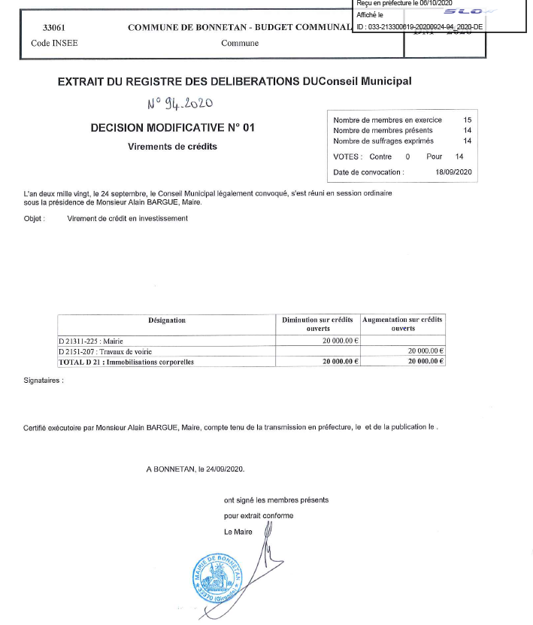

QUESTIONS DIVERSES
Mme JOFFRE informe les conseillers municipaux de nouvelles mesures applicables pour l’utilisation des salles polyvalentes pendant l’épidémie de Covid-19 : fermeture des salles des fêtes pour les activités associatives et festives dans les zones à risque renforcé, ce qui est notre cas.
La mairie n’ayant pas reçu d’instruction de la Préfecture à ce jour, attendra avant de prévenir les 4 associations utilisatrices de la salle.

M. DERUE fait un point sur l’application Panneau Pocket mise en service très récemment et à disposition des administrés. Il interroge les membres du Conseil sur l’application et leur demande leur avis. A ce jour, 65 smartphones sont connectés à l’application.

Il informe également les conseillers municipaux de la réception d’un bilan sur l’Indice de qualité des Comptes locaux 2019 de la commune. Une note de 20.2/22 a été obtenue, la moyenne pour la même strate de communes étant de 18,6.

M. AGERT informe les conseillers municipaux que Mlle Natacha FRANZEK-STERLIN a embauché dans la commune le 14 septembre au sein des services techniques, sa spécialité étant les espaces verts.

M. RAYNAL rappelle la soirée Jazz des Coteaux à Camarsac le samedi 26 septembre.

L’ordre du jour étant terminé la séance est levée à 21 heures 15.

A. BARGUE T AGERT D. DERUE H. JOFFRE

M. BROSSARD C. RAYNAL ASSOULINE S. ASSOULINE J.J.

D. MORZADEC M.C. BLONDEAU C. VINASSAC B. RICHEZ

M. BUISSON A. LARGE

